Roberto Casadei – Intelligenza Artificiale, a.a. 2012-2013

Esercizio su algoritmi (meta)euristici
Il presente progetto illustra l'utilizzo di due algoritmi euristici a istanze di un problema di ottimizzazione combinatoria.
Si è considerato il problema del commesso viaggiatore (o TSP – Travelling Salesman Problem), con istanza reali recuperate da TSP Lib.
I due algoritmi da confrontare sono:
- Nearest neighbor: complessità O(n^2) – fino a visitare tutti i nodi (O(n)), trova l'adiacente più vicino (O(n))
- Best insertion: complessità O(n^3) – fino a visitare tutti i nodi (O(n)), trova quello che nel sottociclo corrente crea la migliore soluzione parziale (O(n^2))
NOTA: la complessità delle implementazioni create sono diverse per via dell'utilizzo delle liste in Scala

Soluzione
La soluzione consiste nell'implementazione degli algoritmi nel linguaggio Scala.
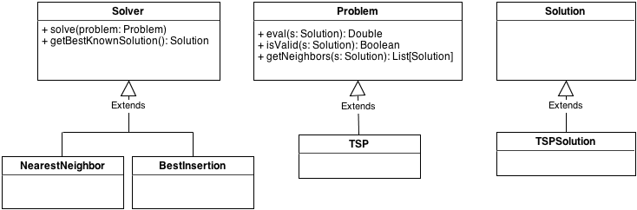
In particolare, è stato modellato il dominio del problema, definendo opportune classi/interfacce atte a rappresentare il concetto di problema, soluzione, risolutore. La seguente immagine ne offre una visione semplificata.
In ausilio allo sviluppo, è stata anche creata un'interfaccia utente grafica per visualizzare le istanze TSP e le soluzioni degli algoritmi. Il collegamento tra i risolutori e la GUI è stato realizzato mediante il pattern Observer.

Risultati
L'applicazione degli algoritmi alle istanze ha prodotto i seguenti risultati:
Si è usato il test di Wilcoxon in quanto i dati hanno chiaramente distribuzione non normale (media e mediana molto diverse). Appare chiaro che, per il problema considerato, l'implementazione di Best insertion ha ottenuto risultati migliori rispetto all'implementazione di Nearest neighbor.

